●●寺
帰敬式受式のご案内
受式日：●月●日●●時から 場所：●●寺本堂
このたび、下記のとおり●●寺において帰敬式を行います。仏弟子となる大切な儀式ですので、ご家族お誘いあわせの上ご受式くださいますよう、よろしくお願いいたします。
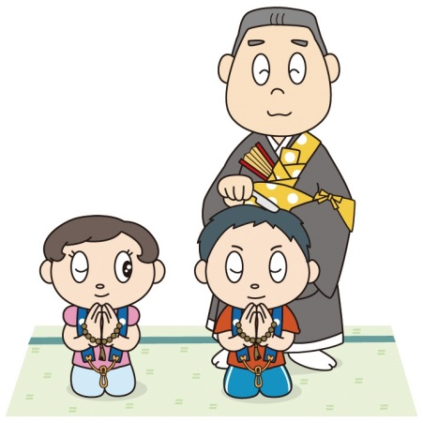

申し込みについて
願事礼金 1人 ●●，０００円

以下の欄に必要事項を記入のうえ、願事礼金を添えて、当寺院へ提出ください。
※当日は念珠をご持参ください。

帰 敬 式 受 式 届
氏名 | 性別 | 生年月日 | 住所 | 備考欄
ﾌﾘｶﾞﾅ | □男  □女 | 年  月  日 | 〒 －  ℡ （ ）
ﾌﾘｶﾞﾅ | □男  □女 | 年  月  日 | 〒 －  ℡ （ ）
ﾌﾘｶﾞﾅ | □男  □女 | 年  月  日 | 〒 －  ℡ （ ）
― ― ― ― ― ― ― ― ― ― ― ― ― ― ― ― 切 り 取 り ― ― ― ― ― ― ― ― ― ― ― ― ― ― ― ―
□には✓を入れてください。

